Структурное подразделение «Детский сад комбинированного вида «Ягодка» Муниципального бюджетного дошкольного образовательного учреждения «Детский сад «Планета детства» комбинированного вида»

Творческий проект по конструированию «Я строю город»

Авторы проекта
Воспитатель средней гр.
Кузнецова Н.Н.

Чамзинка 2023г.

Оглавление.
- Введение ………………………………………………………………3-5
- Основная часть ………………………………………………………..6-7
- Заключение ……………………………………………………………7-8
- Список литературы………………………………………………………9

Введение.
Автор: Кузнецова Надежда Николаевна
Должность: воспитатель
Место работы: С П «Д.с; к/в «Ягодка» МБДОУ «Д/с «Планета детства» к/в».
Вид проекта: творческий, практико-ориентированный
Тип проекта: групповой, краткосрочный
Срок реализации проекта: с10 по 31 января
Участники проекта: дети средней группы, воспитатели, родители детей, музыкальный руководитель.

Цель проекта:
Продолжать знакомить детей с различными видами конструктора (Мягкий конструктор: «PLAY THE GAME» и деревянного конструктора: «Томик»). Развитие конструктивных навыков, творческих способностей, эстетического вкуса у дошкольников среднего возраста.

Задачи проекта:
- Обучающие:
Научить:
- строить элементарные постройки по рисунку, чертежу из кирпичиков, кубиков, из прямоугольной призмы и брусков.
- осуществлять простейший анализ построек, выделяя ярко выраженные в предметах свойства и качества.
- объединять постройки по сюжету обыгрывая их.
- Развивающие:
Развивать:
- мелкую моторику рук.
- речь, мышление, представления о форме, цвете, величине.
- расширять словарный запас.
- эстетический вкус.

- Воспитательные:
Воспитывать:
- трудолюбие, терпение, аккуратность, стремление доводить начатое дело до конца.
Актуальность проекта.
Сегодня обществу необходимы социально активные, самостоятельные и творческие люди, способные к саморазвитию. Инновационные процессы в системе образования требуют новой организации системы в целом. Особое значение придаётся дошкольному воспитанию.
Одной из первостепенных задач современного дошкольного образования является развитие личности ребёнка, его познавательных и творческих способностей, которые составляют основу активного познания окружающего мира.
Формирование мотивации развития и обучения дошкольников, а также творческой познавательной деятельности, - вот главные задачи, которые стоят сегодня перед педагогом в рамках образовательных стандартов. Эти непростые задачи, в первую очередь, требуют создания особых условий обучения. В связи с этим особое значение отведено конструированию.
Конструирование в ФГОС определено как компонент обязательной части программы, вид деятельности, способствующей развитию исследовательской и творческой активности детей, а также умений наблюдать и экспериментировать.
ФГОС подчёркивают необходимость обеспечения преемственности целей, задач и содержания дошкольного образования, предполагает разработку новых образовательных моделей, в основу которых должны входить образовательные технологии, соответствующие принципам:
- вариативности и разнообразия содержания образовательных программ;
- единство развивающих, воспитательных и образовательных целей и задач в совместной и самостоятельной деятельности взрослого и ребёнка;
- учёта ведущего вида деятельности дошкольника – игры.
По своей сути, конструирование относится к инновационным технологиям, обладает широким образовательным потенциалом. Деятельность с конструктором, как с дидактическим материалом настолько привлекательна и эмоционально окрашена для ребёнка, что часто её рассматривают как конструктивно – игровую деятельность, что не противоречит возрастным особенностям детей.
Игра является важнейшим спутником детства, ведущим видом деятельности дошкольника. Конструирование позволяет детям учиться, играя и обучаясь в игре. В ходе образовательной деятельности дети становятся строителями, архитекторами и творцами, играя, они придумывают и воплощают в жизнь свои идеи.
Начиная с конструирования простых фигур, ребёнок совершенствует свои навыки, видя свои успехи, становится более уверенным в себе и переходит к более сложному этапу обучения. Игры с конструкторами выступают способом исследования и ориентации ребёнка в реальном мире, пространстве и времени. Конструктор помогает воплощать в жизнь свои задумки, строить и фантазировать, увлечённо работая и видя конечный результат, расширяя представления об окружающем мире. Опыт, получаемый ребёнком в ходе конструирования, незаменим в плане формирования и умения и навыков исследовательского поведения.
Проект «Я строю город» проводился с детьми средней группы. Проект носил познавательный, развивающий, воспитательный характер. Была проведена предварительная работа с детьми, с родителями воспитанников. Предварительно была собрана и изучена литература по теме проекта. Для того чтобы пополнять знания детей о конструирование жилищ людей (многоэтажные и одноэтажные дома), гаражи для различных машин, жилища для животных в зоопарк, домашних животных и условиях их проживания был создан альбом «Жилища людей и разных животных». Были проведены с детьми дидактические игры: «Угадай чей домик», «Кто где живет», «Дорисуй домик», «Чьё жильё».
Пальчиковые и артикуляционные игры очень привлекают детей данного возраста и для того, чтобы активизировать детские навыки и в тоже время активизировать их мыслительные процессы и речь, мы активно применяли их на протяжении всего проекта.
Для обогащения представлений детей о постройках, создан наглядно-дидактический комплект из программных образцов построек.
Для родителей нашей группы в целях поддержания родительского интереса к проекту подготовили ряд консультаций: «Конструирование в детском саду», «Как играть с ребенком дома, используя разные виды конструирования». «Учим детей строить из мягкого конструктора PLAY THE GAME», «Работает рука, работает воображение ребенка». Родители были активны, заинтересованы в изучение новой литературы в развитие конструктивных способностей у своих детей.
И, конечно же, в сюжетно – ролевой игре происходит наиболее прочное закрепление полученных знаний, умений и навыков воспитанников, поэтому был разработан и реализован перспективный план по обогащению сюжетно – ролевой игры – приложение № 8.
Виды детской деятельности: социализация, коммуникация, познавательно–речевая, игровая деятельность,конструирование, изобразительная деятельность.
Ожидаемые результаты для детей:
- У детей имеются представления о различных видах конструктора;
- Воспитанники умеют самостоятельно работать по рисунку, применяют свои знания в свободной деятельности;
- У детей сформировались знания об условиях проживания домашних животных;
- Усилилась инициативность во взаимоотношениях с взрослым.
Ожидаемые результаты для родителей:
- В процессе знакомства был выявлен уровень осведомлённости родителей о пользе разнообразного конструктора в развитии ребёнка, о необходимости включения конструирования в образовательный процесс, о его образовательной универсальности, привлекательности для ребёнка.
- В ходе общения с родителями были установлены доверительные отношения.
Ожидаемые результаты для воспитателей:
- Систематизация работы по конструированию с детьми;
- Развитие творческой активности у детей дошкольного возраста и во время совместных мероприятиях с родителями;
- Единство требований со стороны персонала группы и родителей;
- Укрепление связи с родителями.

2. Основная часть.
п/№ | Мероприятия или основные направления деятельности | Этапы проекта  Сроки |  | Цель деятельности педагога, родителей и детей
План реализации проекта подготовительного этапа
1 | Изучение и сбор информации по теме проекта. | 09.01-20.01.  2023г. | Цель: повышение профессиональной компетентности педагогов.
2 | Создание альбома «Разнообразие построек жилища людей и животных» | 09.01-20.01.  2023 г. | Цель: подобрать иллюстративный материал для ознакомления воспитанников с условиями проживания людей и животных.
3 | Создание картотеки пальчиковых и артикуляционных игр на тему «Дома людей и домики животных». | 09.01. 2023г | Цель: развитие мелкой моторики, координации движений пальцев рук, речи детей в соответствии с тематикой проекта.
4 | Подборка наглядно-дидактического комплекта из программных построек на тему «Жилье животных и жильё людей. | 09.01.-24.01.2023г | Цель: формировать у ребенка умение конструировать по заданному алгоритму.
8 | Консультации для родителей, «Какой конструктор есть дома, и какой можно приобрести»;  «Как играть с ребенком дома, используя разные виды конструирования». | 20.01.-27.01.2023г. | Цель: ознакомить родителей с тем, что конструирование имеет большое значение для развития ребёнка. Обозначить важность единства в работе дошкольного учреждения и семьи.
9 | Разработка перспективного плана по обогащению сюжетно – ролевой игры элементами конструирования | 17.01.-20.01.2023г. | Цель: закрепить полученные знания, умения и навыки конструирования в самостоятельной игровой деятельности.
План реализации проекта основного этапа.
1 | Дидактическая игра «Кто, где живет» | 23.01.2023г. | Цель: расширять знания детей о домашних и диких животных, условиях их проживания.
2 | Рассматривание альбома «Домашние и дикие животные и их жилище»; «Жилище людей» | 24.01.2023г. | Цель: рассмотреть альбом, активизировать знания воспитанников о домашних и диких животных, о жилищах людей в деревне и в городе.
3 | Рассматривание и изучение чертежей образцов построек, с последующим строительством дома | 23.01 -24.01.2023г. | Цель: продолжать учить детей с помощью чертежа строить нарисованный дом. Активизировать знания воспитанников о способах постройки различных жилищ для домашних животных, и людей. Побуждать детей к самостоятельной игровой деятельности.
4 | Проведение образовательной деятельности «Домики для животных», «Большие и маленькие дома для людей» | 25.01.2023г. | Цель: учить строить жилище способом (накладывание, приставление, прикладывания), называть детали их цвет, последовательно выполнять работу. Развивать желание объединять постройки по сюжету, обыгрывать их, побуждать к совместным играм.

План реализации проекта заключительного этапа:
- Создание альбома «Домашние и дикие животные и их жилище». «Большие и маленькие дома для людей»
- Создание картотеки пальчиковых и артикуляционных игр по теме проекта
- Подборка наглядно-дидактического комплекта из программных построек, создание карточек с чертежами построек для домашних животных, для диких животных (зоопарка), больших и маленьких домов для людей и городских улиц.
- Перспективный план по обогащению сюжетно – ролевой игры элементами конструирования.
- Консультации для родителей, «Какой конструктор есть дома, и какой можно приобрести»; «Как играть с ребенком дома, используя разные виды конструирования».
- Проведение образовательной деятельности «Домики для животных и дома для людей».
- Изготовление проектной модели «Наш чудесный городок».
- Заключение
По окончании реализации проекта можно сказать, что цель проекта «Я строю город» была достигнута. Поставленные задачи выполнены. Проектная деятельность показала, что организация работы в ДОУ по конструированию может быть увлекательной, разнообразной, личностно и общественно значимой. В результате проведенной работы, было отмечено улучшение качества знаний и умений детей при сооружении индивидуальных и коллективных построек. Дети принимали активное участие в проекте, делились собственным опытом. В результате проектной деятельности дети научились работать по образцу, анализировать схематичные рисунки (чертежи построек). Своими достижениями дети делятся в группе, а у родителей непременно появляется уверенность в своих детях – активных творцов, способных добиваться поставленной цели. В результате совместной деятельности дети стали более самостоятельными, формируется обогащение представлений об окружающем мире, повысилась наблюдательность, любознательность дошкольников.

Используемая литература:
1. «Ознакомление с предметным и социальным окружением» (младшая группа)- О.В. Дыбина;
2. «Конструирование и художественный труд в детском саду»-Л.В. Куцакова;
3. Методические рекомендации «Конструирование из строительных материалов» (3-4 года);
4.«Конструирование в детском саду. Средняя группа»-И.А.Лыкова;
5. «Конструирование» - З.В. Лиштван;
6. «Руководство играми детей в дошкольных учреждениях»/ под ред. М.А. Васильевой;
7. «Игра дошкольника» под ред./ С.Л. Новосёловой;
8. «Пальчиковые игры для детей» - С.О. Ермакова;
9. «Забавы для малышей» - М.Ю. Картушина;
10. «Логопедический массаж и артикуляционная гимнастика»-Краузе Е. Н.

Фото отчёт к проекту:

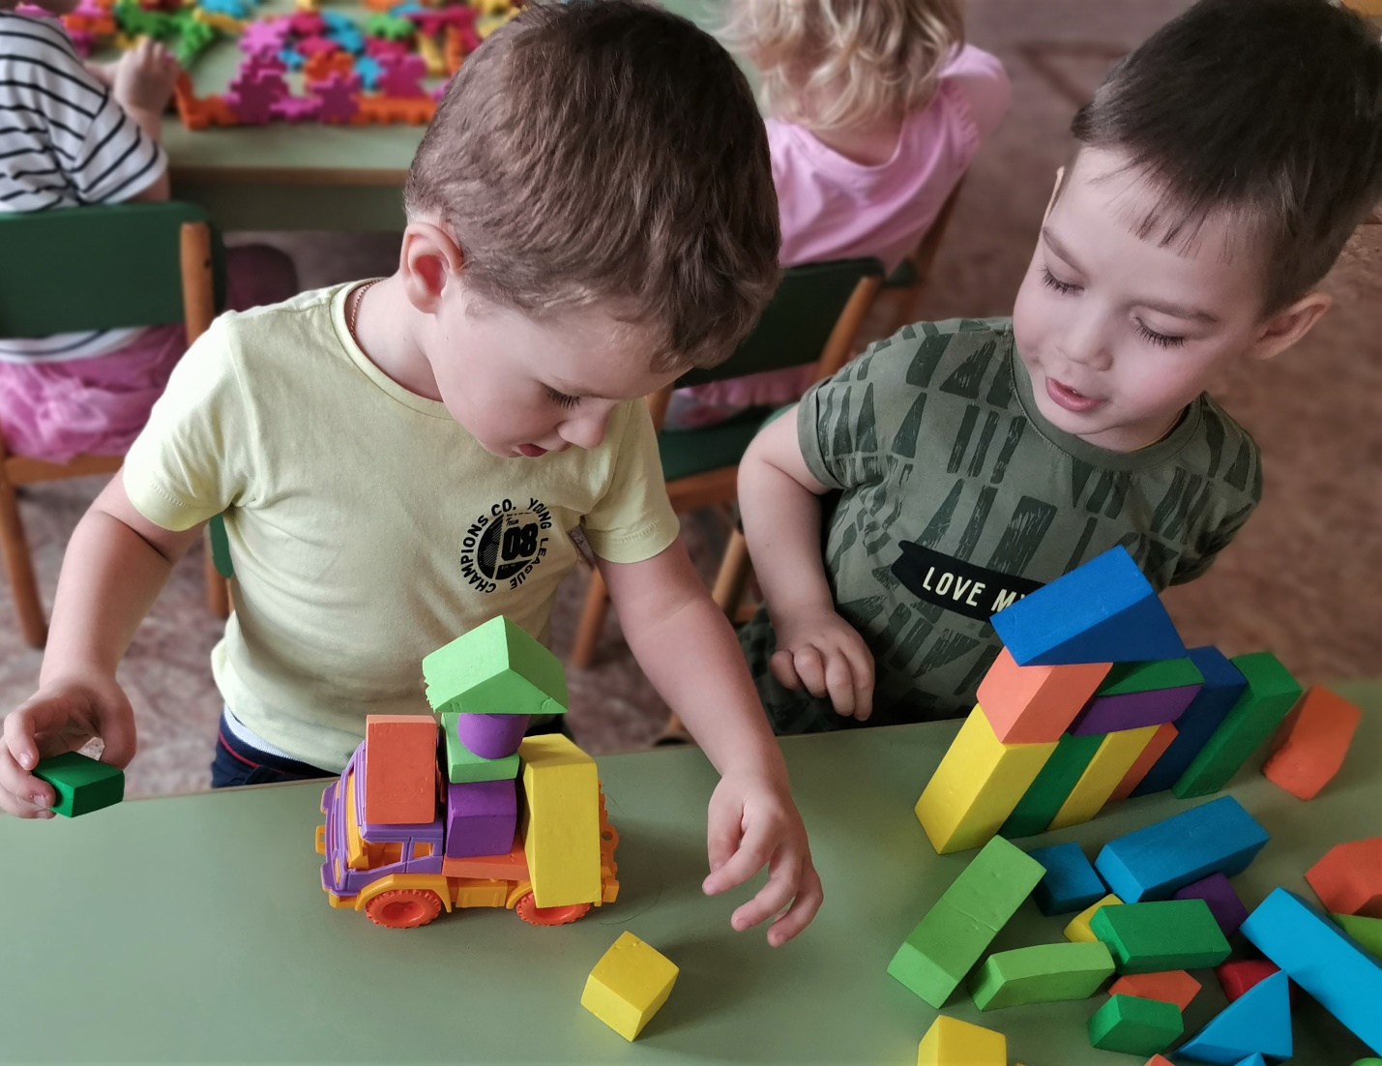
- « Я строю многоэтажный дом. В моём городе их будет много».
- «А, я на камазе тебе для твоей стройки подвёз строительный материал».
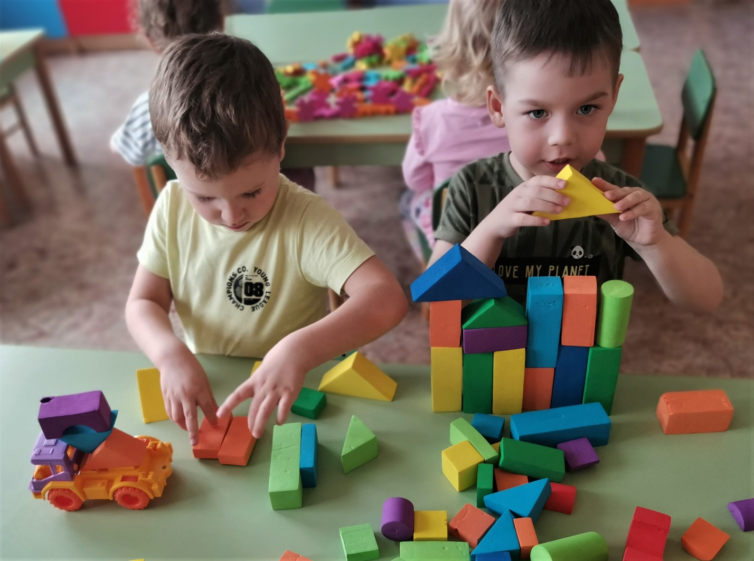

- «Мой дом растёт всё выше и выше».
- « А, я уже почти разгрузился».
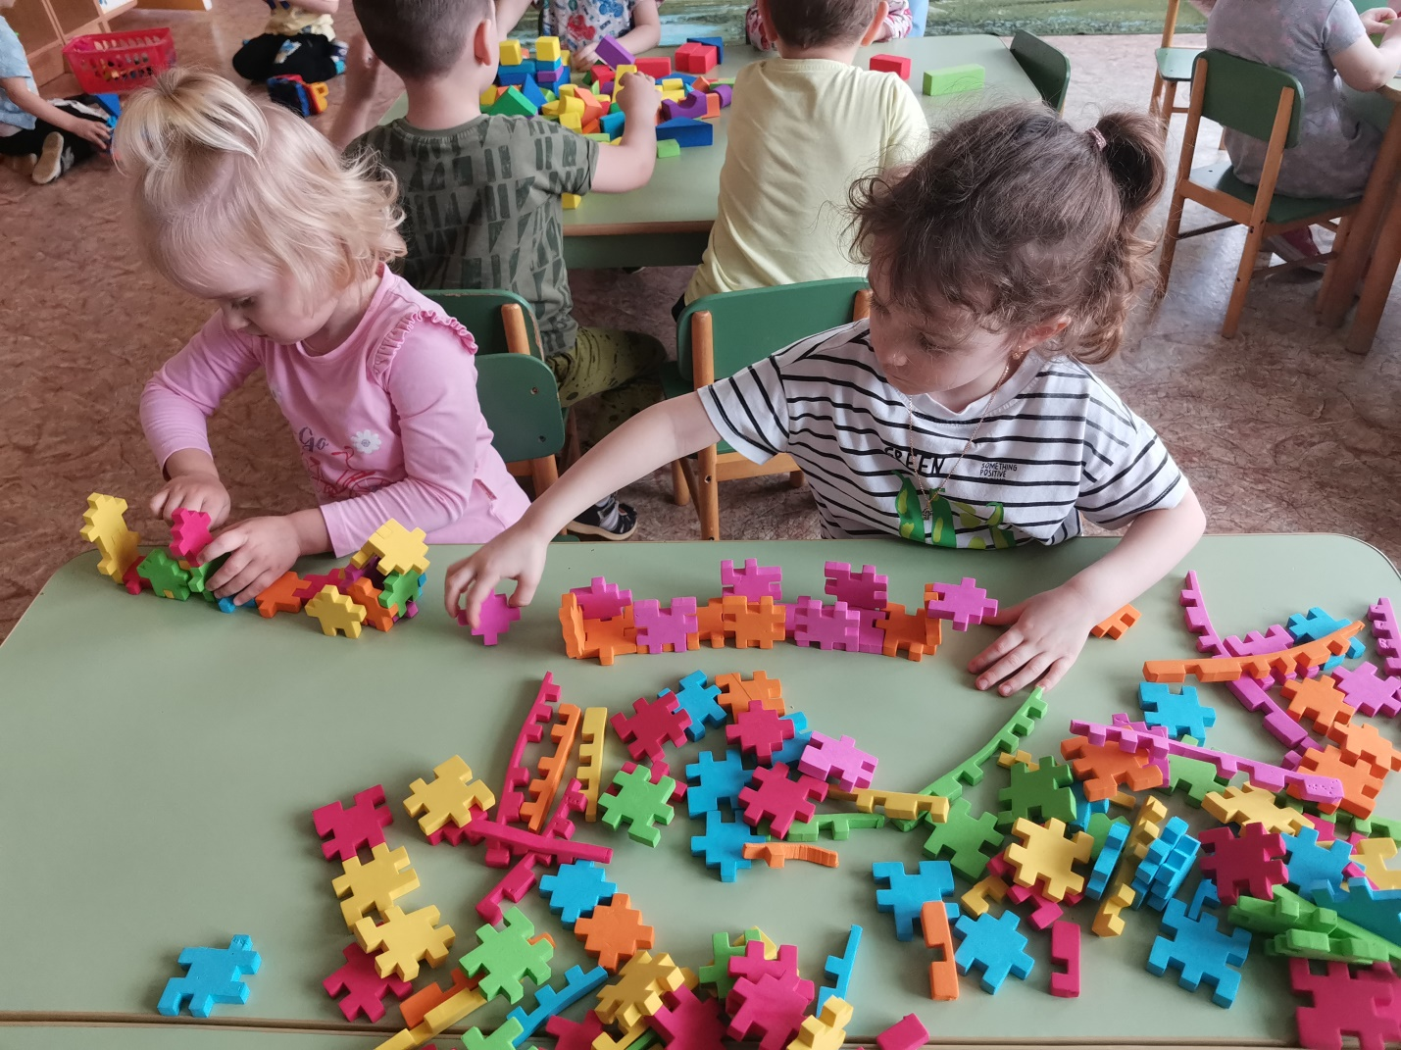
- «А, наши дома будут самые красивые и необычные».
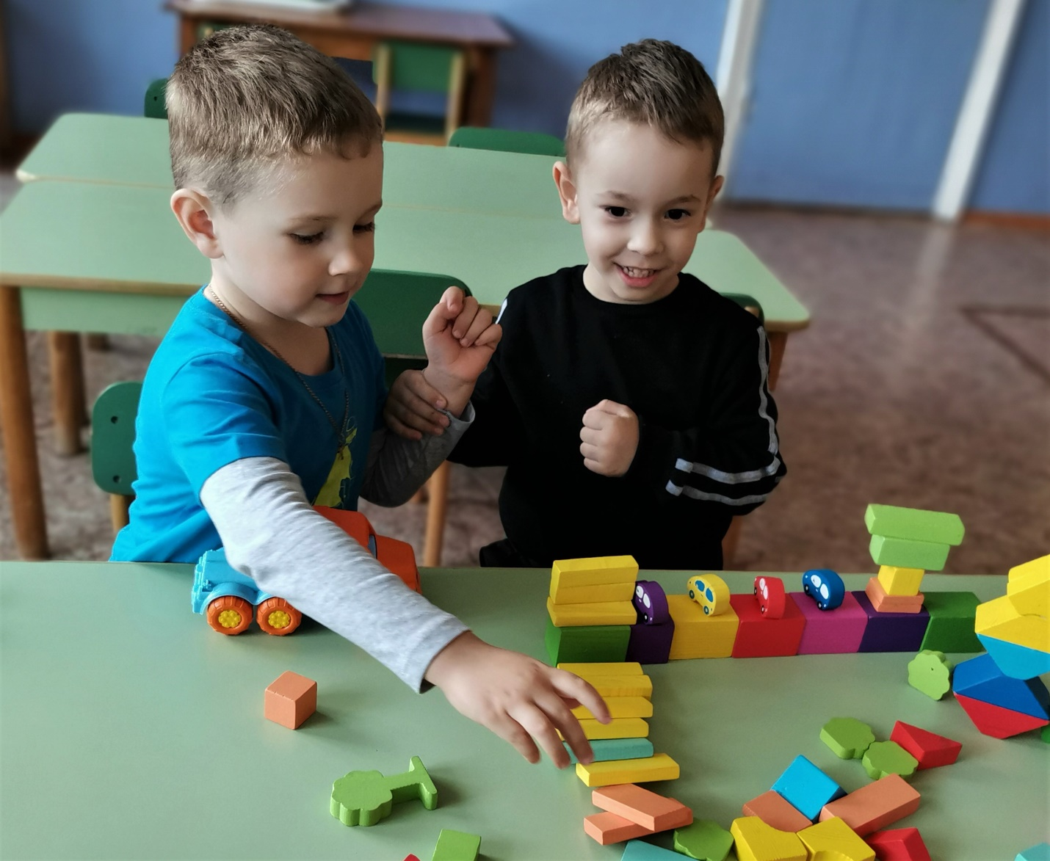
- «Я строю автостоянку».
- «А, а тебе, для твоей автостоянки тоже, подвёз строительный материал».
- «Вот спасибо, ты настоящий друг»!

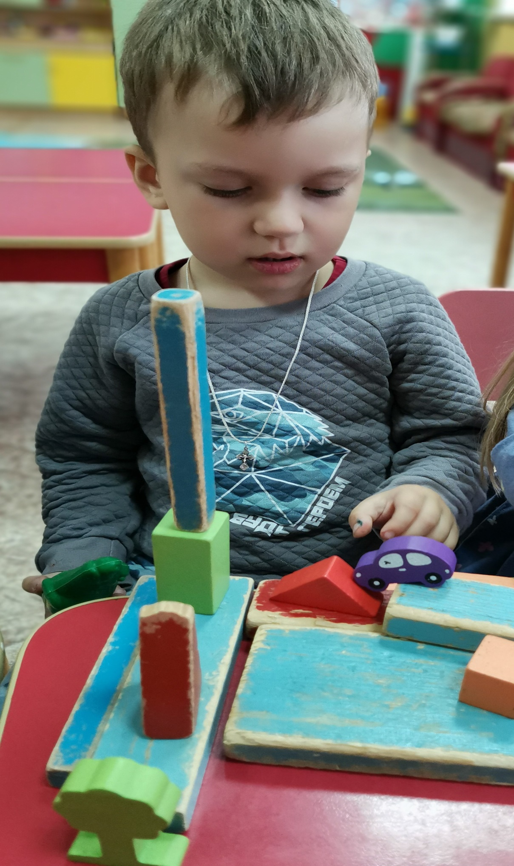
- «А я построил дорогу для автомобилей, она с препятствиями. Но я справлюсь, потому что я как папа хороший водитель»
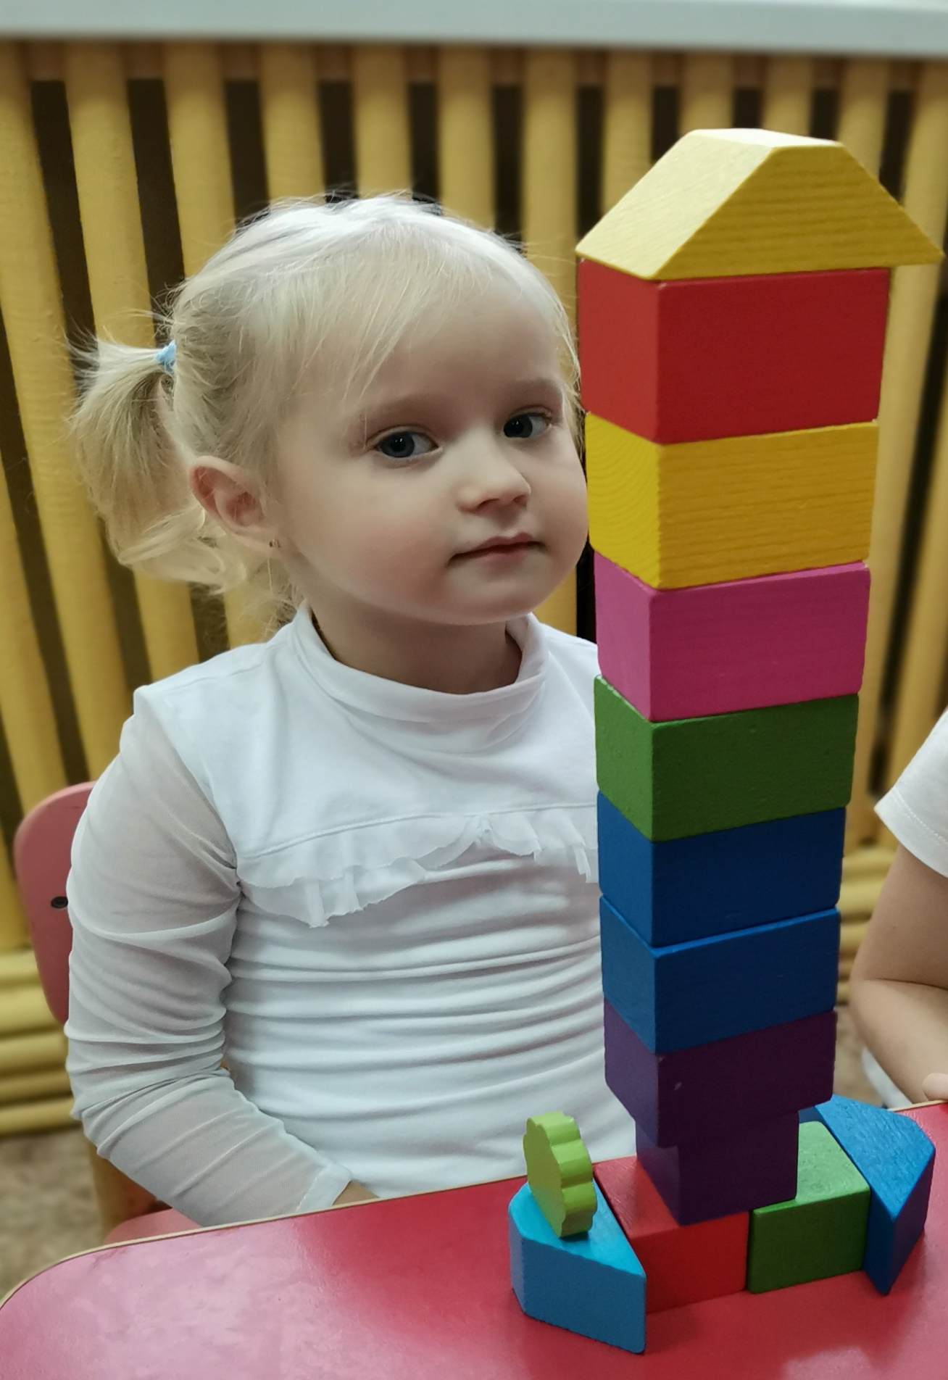
- «Я построила очень высокий многоэтажный дом. Мне бы очень хотелось жить в таком доме на самом последнем этаже под самой крышей. Мой городок будет с высотными многоэтажными домами».

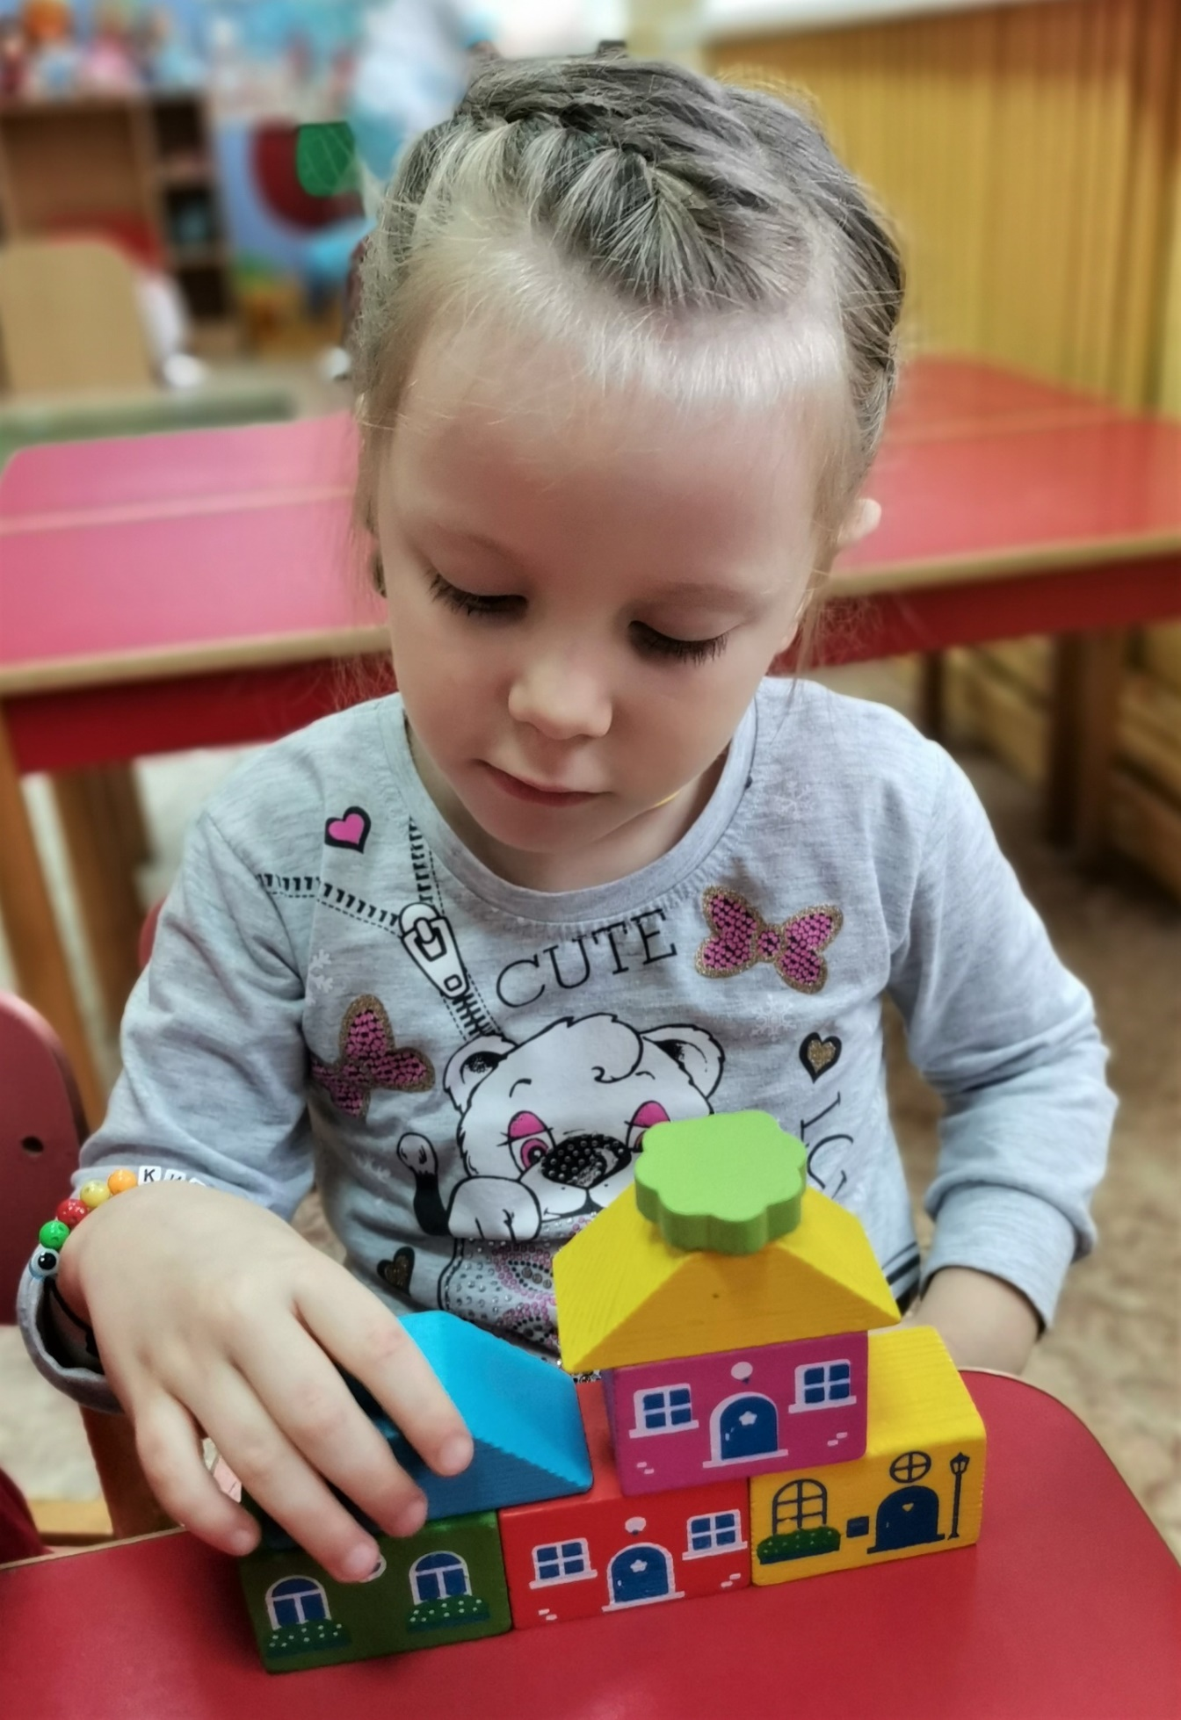
- «А вот я бы хотела бы жить с мамой и папой вот в таком красивом доме. Мой городок будет из таких домиков»

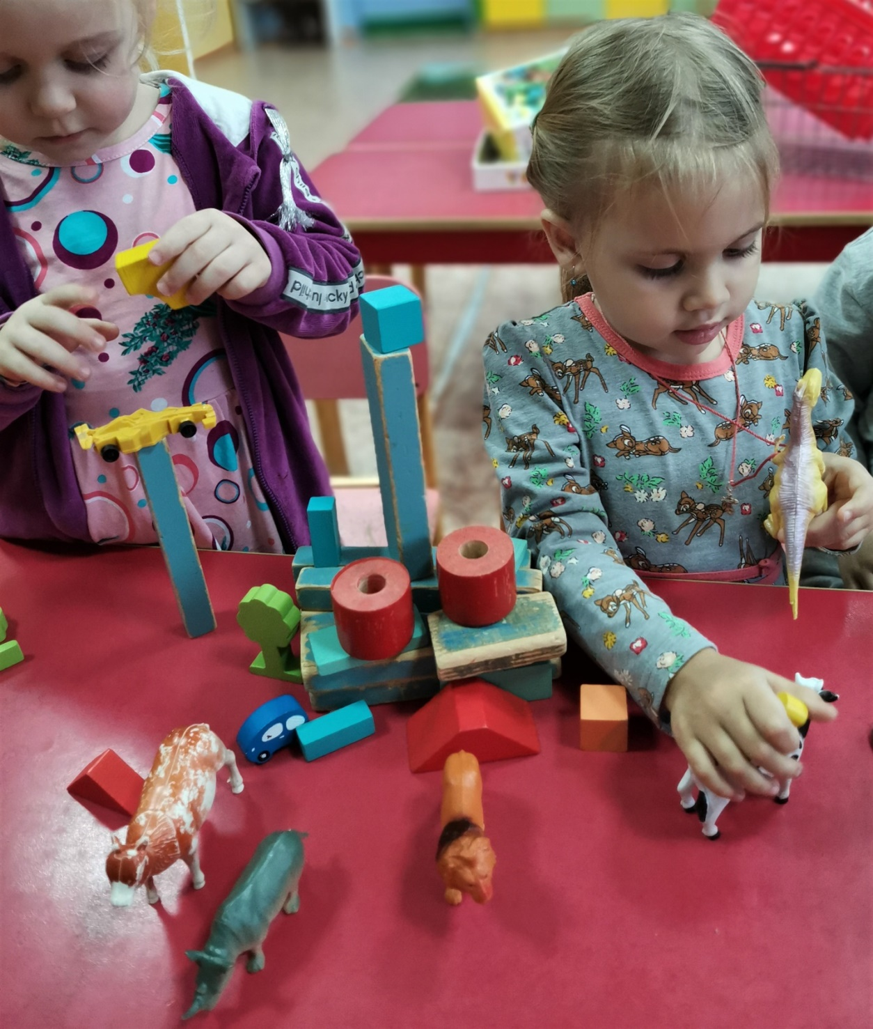
- «В нашем городке обязательно должен быть большой зоопарк, здесь место всем зверям хватит».

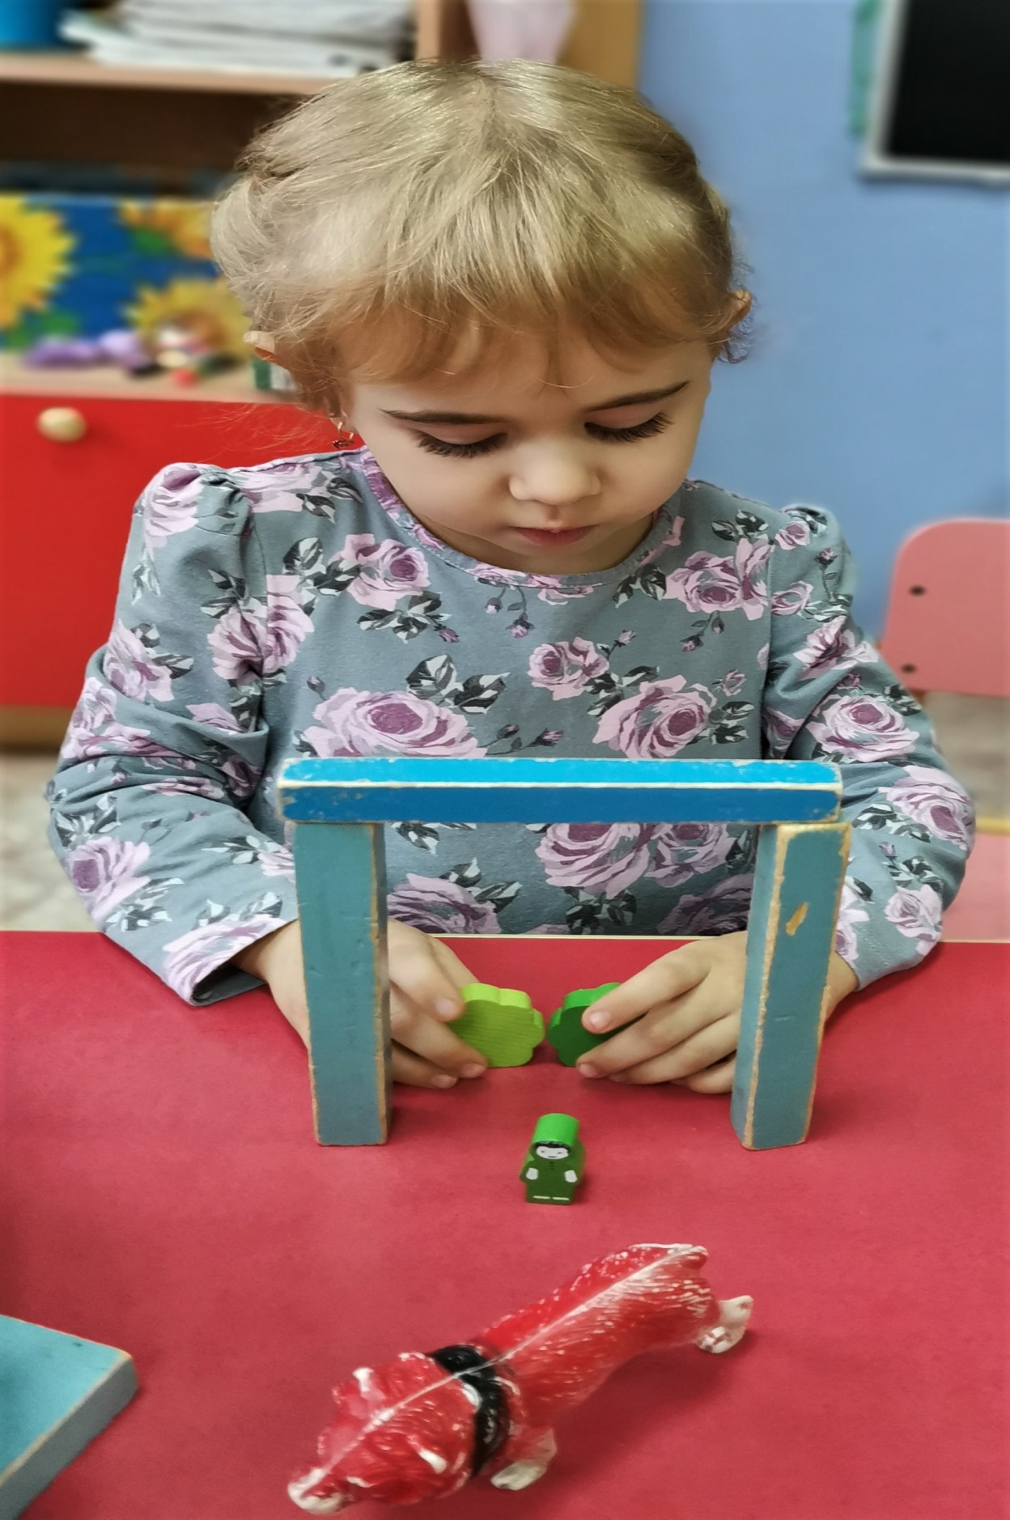
- «У ворот зоопарка клетка со львом».
- «Вы не стойте слишком близко, я лев ,а не киска».

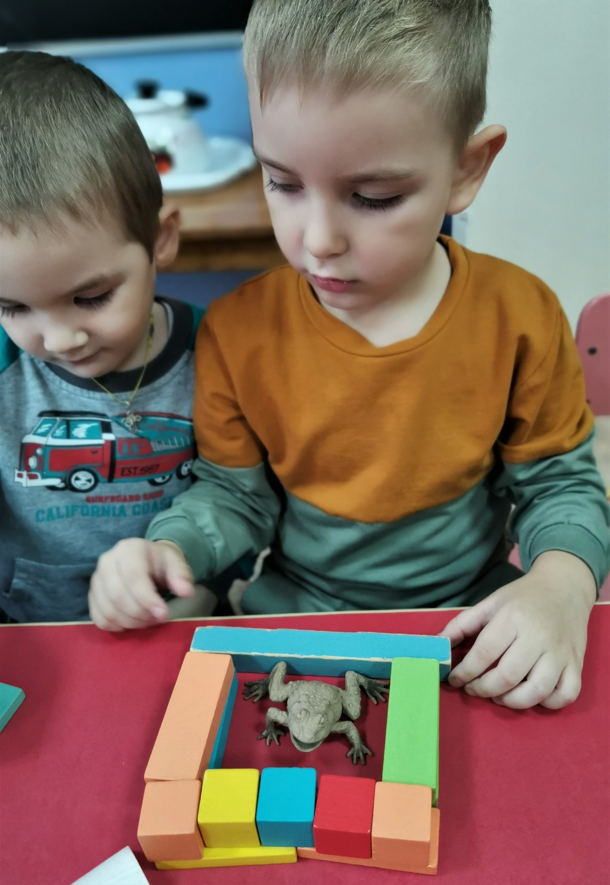
- «В аквариуме, который мы построили, экзотическая лягушка очень хорошо себя чувствует».

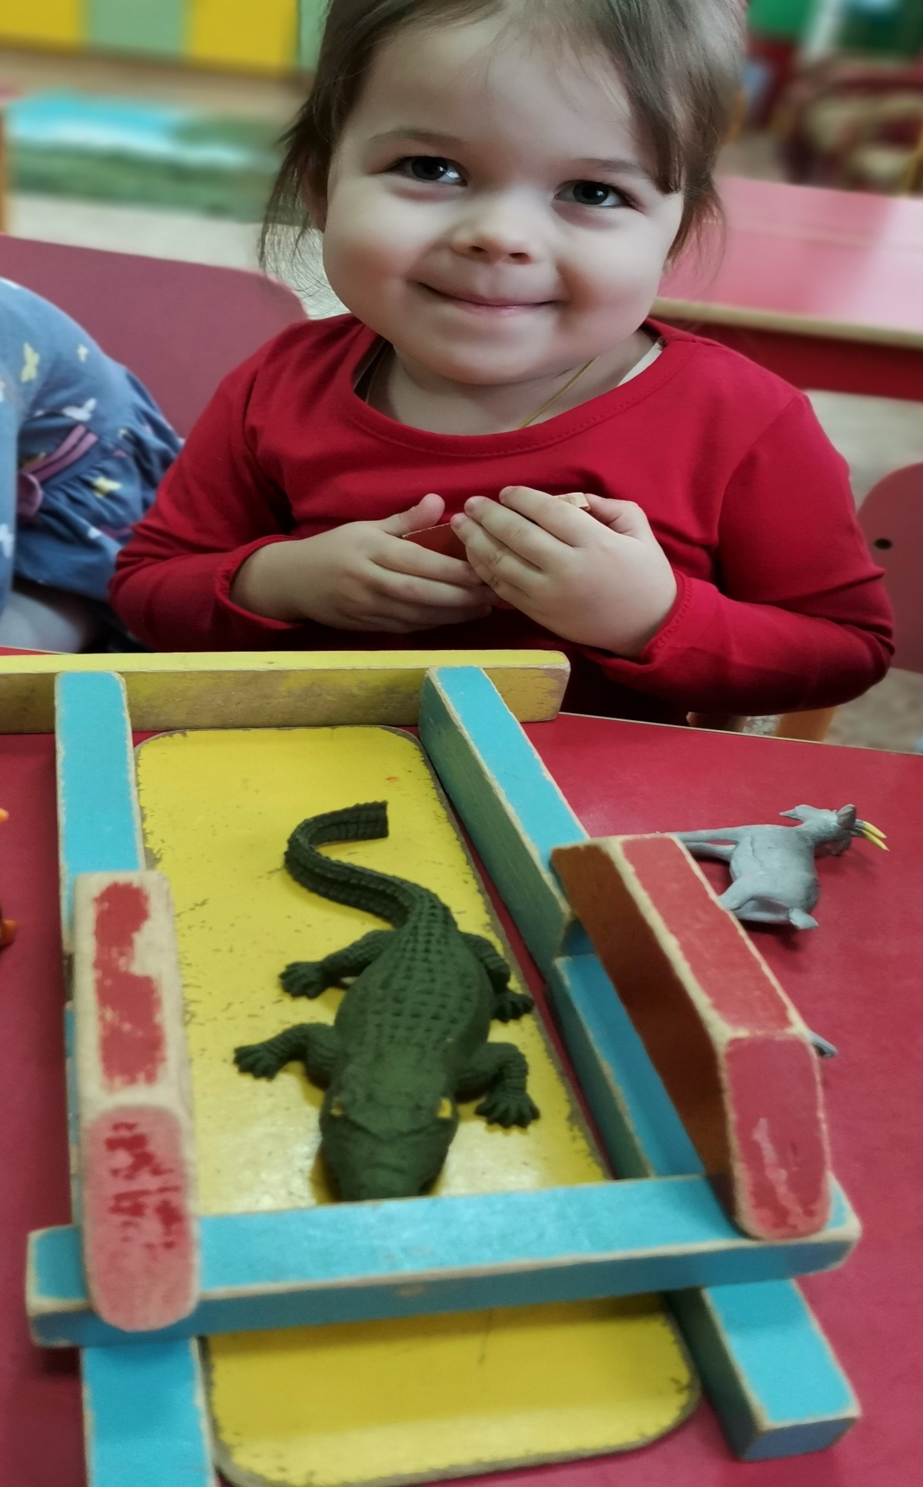
- «Для огромного крокодила в зоопарке я построила целый бассейн»
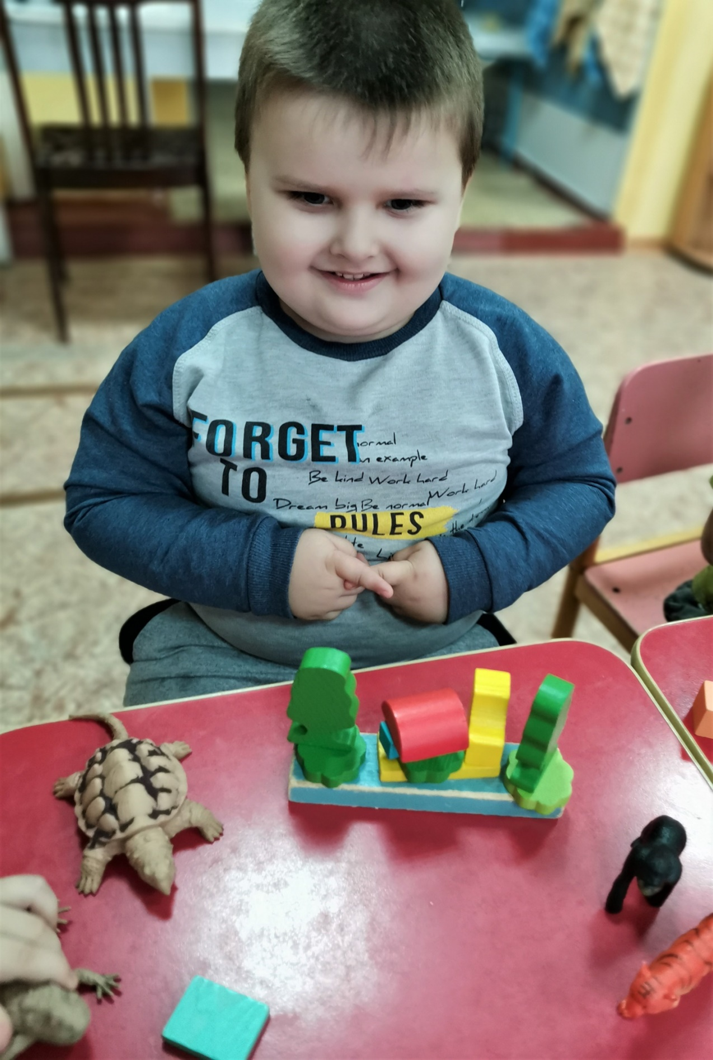
- «Самое главное, чтобы в зоопарке было много деревьев и кустов, куда животные могли бы прятаться, чтобы чувствовать себя в безопасности».

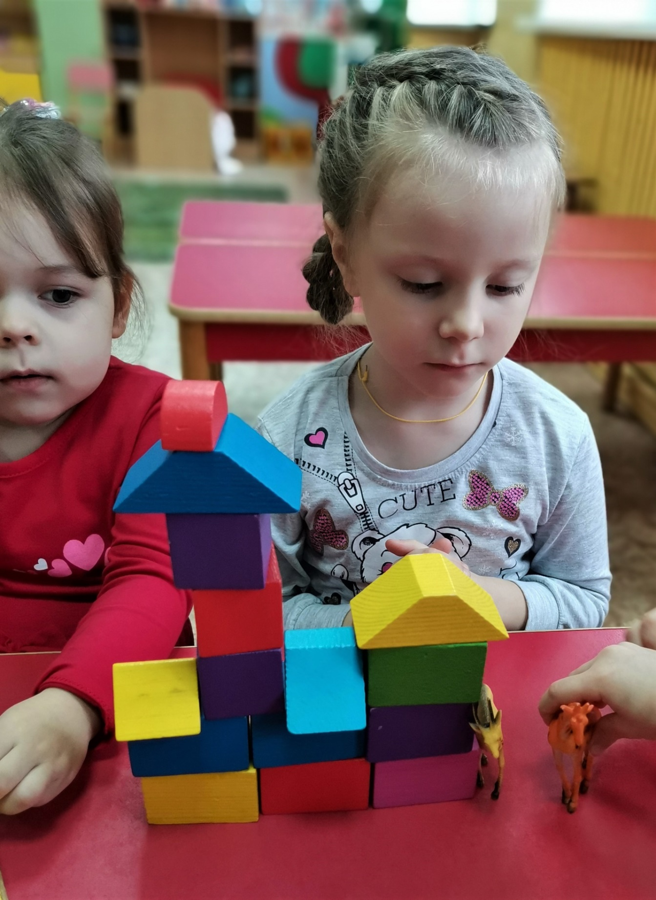
- «А у нас бабушкин дом с её любимой козочкой Маруськой и коровой Бурёнкой».

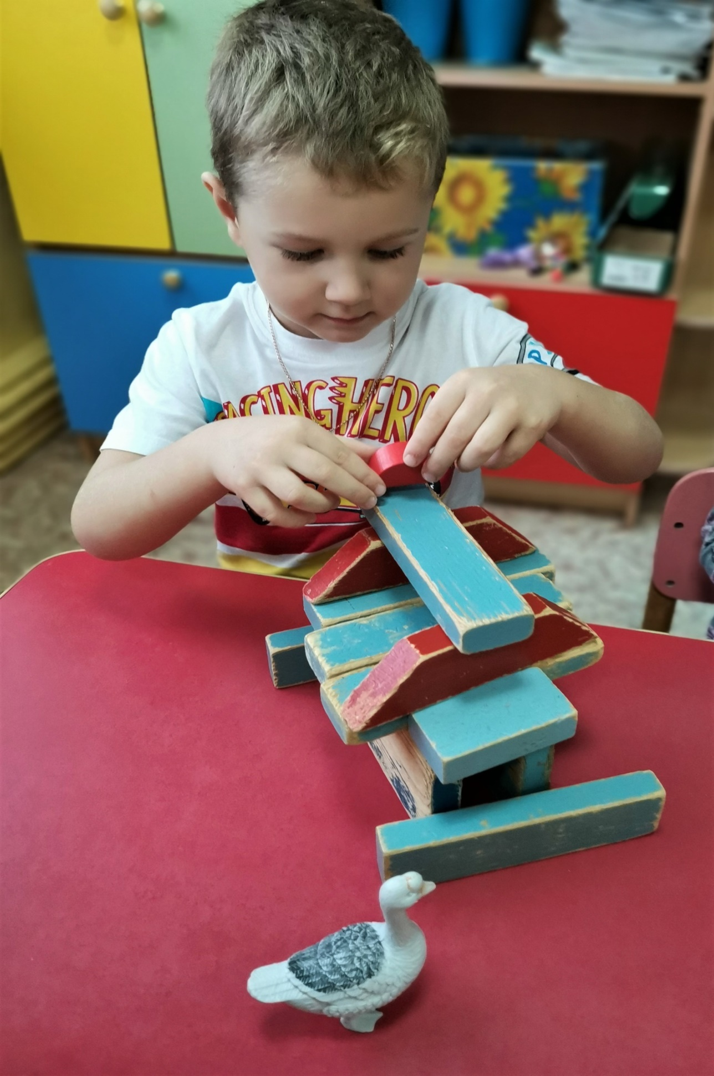
- «Я строю домик для гусей, чтобы зимой им было тепло».

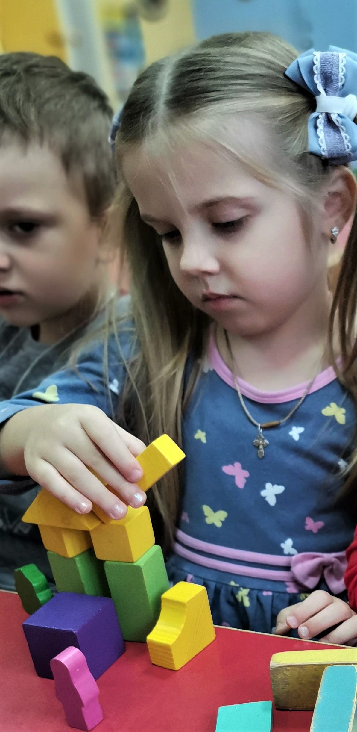

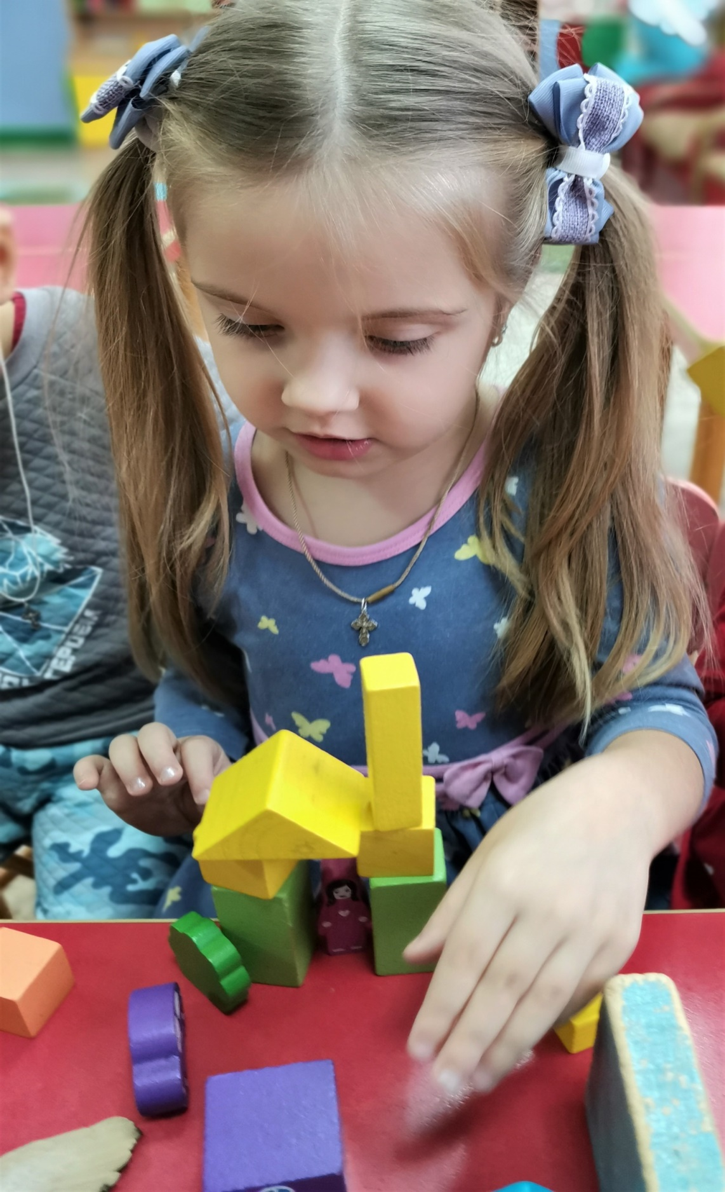
- «А вот я построила маленький одноэтажный домик. Надёжные стены, крыша, на крыше труба. Рядом с домом дерево с яблоками, грядки с овощами, теплица с помидорами. У крыльца стоит машина. Мы с папой и мамой приехали на дачу».

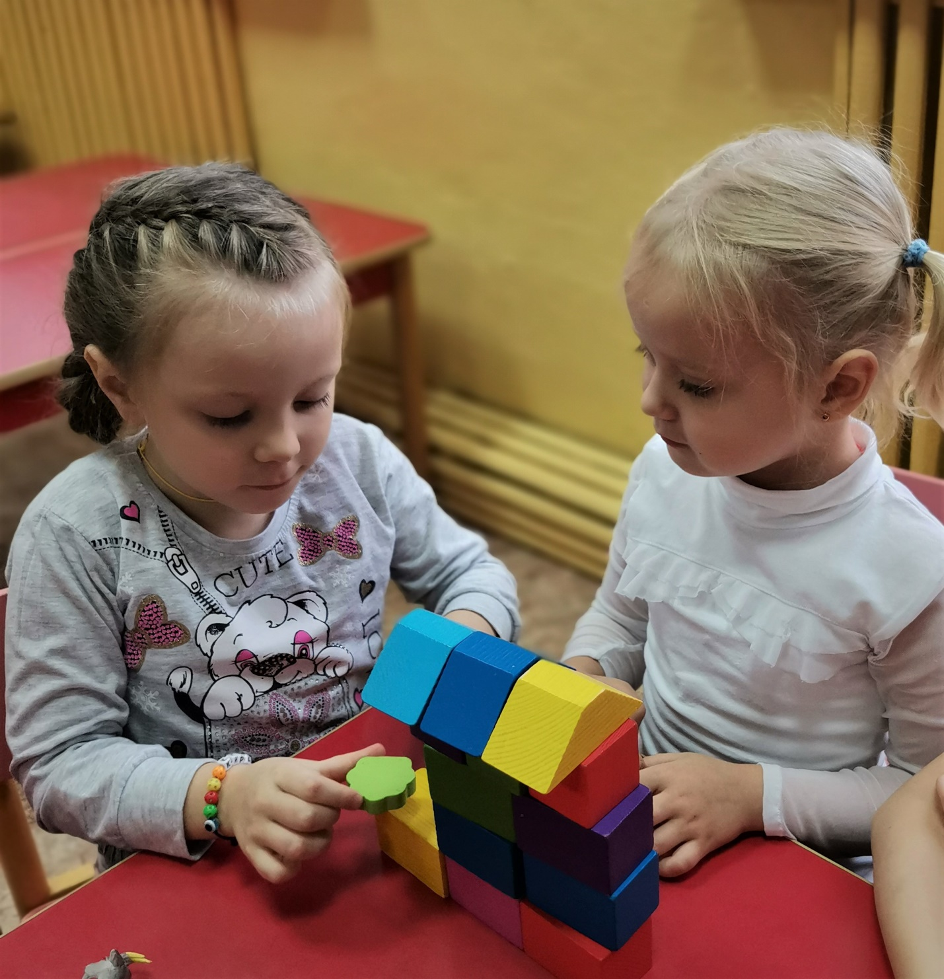
- «А вот мы строим наш детский сад «Ягодка». В нашем городке он тоже есть. Здесь нам очень весело и интересно с друзьями»

-

